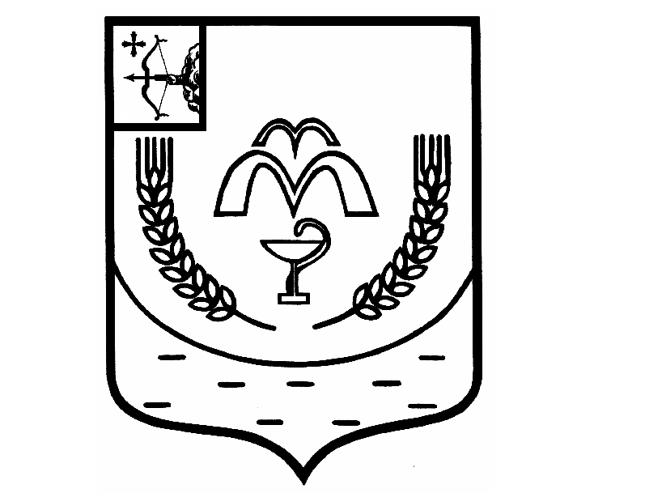

КУМЕНСКАЯ РАЙОННАЯ ДУМА

ШЕСТОГО СОЗЫВА

от 10.06.2025 № 36/211

пгт Кумёны

**Об отмене решения**

В соответствии со статьей 23 Устава Куменского района Куменская районная Дума РЕШИЛА:

Решение Куменской районной Думы от 18.03.2025 г. № 34/194 отменить.

2. Настоящее решение вступает в силу в соответствии с действующим законодательством.

Председатель

Куменской районной Думы А.А. Машковцева

Глава Куменского района И.Н. Шемпелев